**Мультимедийный исторический парк**

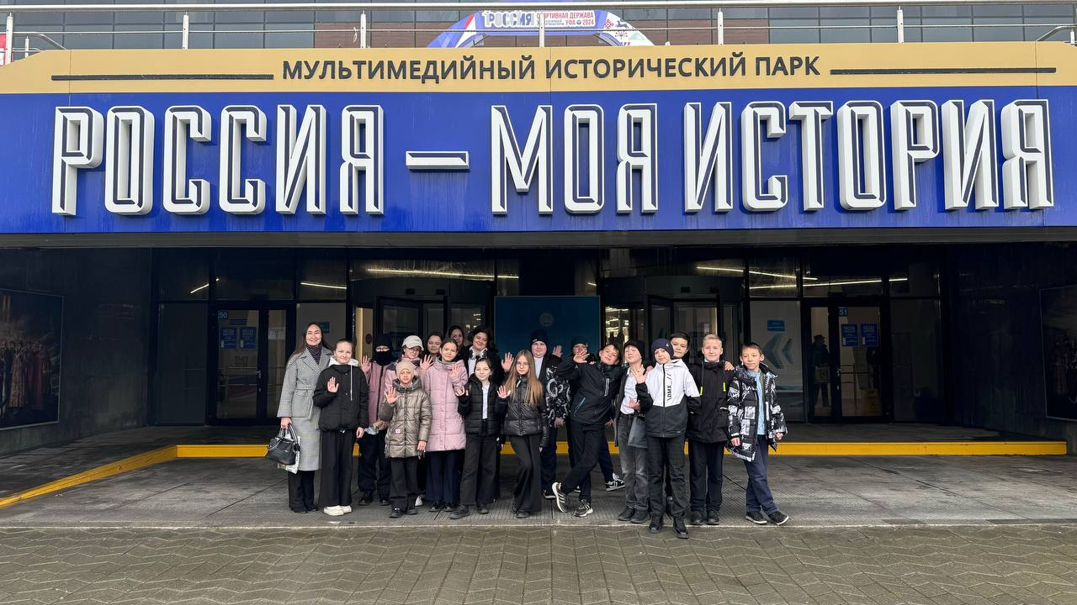**«Россия моя история»**

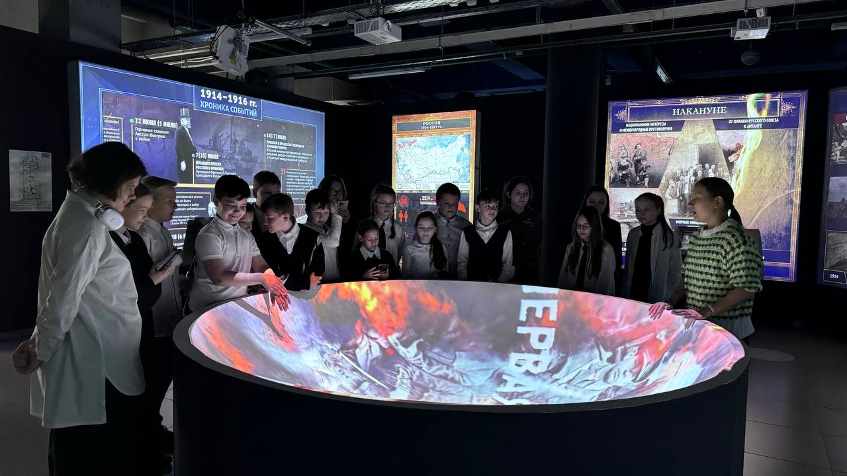24 октября 6Б класс в рамках реализации проекта по ранней профессиональной ориентации учащихся «Билет в будущее» посетили мультимедийный исторический парк «Россия моя история в городе Уфа.

Экскурсия прошла по одной из самых больших экспозиций парка в сопровождении опытного экскурсовода.

Ребята узнали много нового для себя, поиграли в игры и с удовольствием задавали интересующие их вопросы.

